[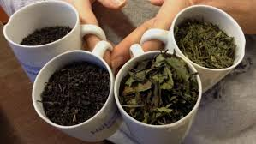](http://www.google.fi/imgres?imgurl=http://images.cdn.yle.fi/image/upload/fl_keep_iptc,q_80/w_1600/w_1600,h_901,c_crop,x_0,y_47/w_680/v1423236385/17-1876854d4db62162bd.jpg&imgrefurl=http://yle.fi/aihe/artikkeli/2015/02/12/unohda-viina-loyda-tee-teenmaisteluita-ympari-maan&h=383&w=680&tbnid=co73H_qd5O6a4M:&docid=Z_hqLVcqg4bYeM&ei=ovdBVojuAoHzsAHjmriACQ&tbm=isch&ved=0CDsQMygXMBdqFQoTCIjH0aaBhskCFYE5LAodYw0OkA)**Teetä ja sympatiaa. Aromeja, mielimakuja. Historiaa ja houkuttelevia ostoksia. Torstaina 15.9.2016 kello 8.00 – n. 17.00  
  
Syysretki pohjoismaiden suurimpaan teemyymälään ja Forsmanin teekouluun.** Lähde tutustumaan teen ja aromien ihmeelliseen maailmaan Forsmanin teekouluun Helsingin pitäjän tuntumaan. Nautimme aamupalan historiallisessa Karpihovissa, joka on kuuluisa neljän vuoden ajan lähiruokatuottajien aidoista tuotteista ja mauista. Matkamme jatkuu sieltä Helsingin pitäjään, jossa palaamme ajassa taaksepäin. Siellä sijaitsee ainutlaatuinen kyläkeskittymä.

**Klo 8.00 LÄHTÖ Hämeenlinnan Wetterhoffin retkipysäkiltä.**

[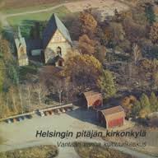](http://www.google.fi/imgres?imgurl=http://salpakirja.resurssit.fi/Images/uploaded/helsinginpit%C3%A4j%C3%A4nkirkonkyl%C3%A4.jpg&imgrefurl=http://salpakirja.net/46174/helsingin-pitajan-kirkonkyla-vantaan-vanha-kulttuurikeskus/&h=240&w=241&tbnid=KxVxYY2DQIOWdM:&docid=xYFdjKRyP6QC2M&itg=1&hl=fi&ei=EPpBVsqKGYmssAHc47GoDw&tbm=isch&ved=0CCUQMygMMAxqFQoTCMrSs8-DhskCFQkWLAod3HEM9Q)**Klo 9.00 RAVINTOLA KRAPINHOVIN neljän vuodenajan buffetaamiainen** Nautimme aamiaisen buffetpöydästä, josta kukin voi valita oman mieltymyksensä mukaan. Pöytään on katettu muun muassa yön yli haudutettua ohrapuuroa & kanelia, Krapin marjahilloja, Vestolan tilan hunajaa, Petäjävedeltä Krapin palvipekonia, ruohosipulilla maustettua munakokkelia, karjalanpiirakoita ja munavoita, Krapin luomuleipiä, Coquusin perunarieskaa ja briossileipää, Ålandsmeijerin Kungsgård & Edam juustoa, suomalaisia pientilajuustoja, Krapilla savustettua lihaleikkelettä, vihanneksia, kurkkua. Palanpainikkeina mehuvalikoima, terveysjuomaa sekä kahvia että teetä

**n. Klo 10.15-11.15 Helsingin pitäjän kylä, helmi Helsingin kupeessa** Kulttuurikävely tutustuttaa kirkkoon, pappilan puutarhaan ja kylän arkiseen elämään keskiajalta tähän päivään. Kirkonkylässä on helppo siirtyä ajassa taaksepäin. Yhdellä silmäyksellä voit nähdä kirkon, tapulin, hautausmaan, pappilan, vanhat makasiinit ja kyläraitin asuinrakennuksineen. Kirkonkylä onkin luokiteltu valtakunnallisesti arvokkaaksi kulttuuriympäristökohteeksi.

[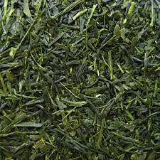](http://www.google.fi/imgres?imgurl=http://www.teekauppa.fi/WebRoot/OVK/Shops/08052009-140847/4CEE/6F4A/D93C/E84F/E804/0A28/1007/86AD/90907_Gyokuro_GT_201307_rgb.jpg&imgrefurl=http://www.teekauppa.fi/Japan-Gyokuro-50g&h=1024&w=1024&tbnid=6xsLwxW8zVA5NM:&docid=5Z9cyzg8qnAqGM&hl=fi&ei=3fdBVrCVLsWQsgGPvYboCQ&tbm=isch&ved=0CC4QMygSMBJqFQoTCPD3jcOBhskCFUWILAodj54BnQ)[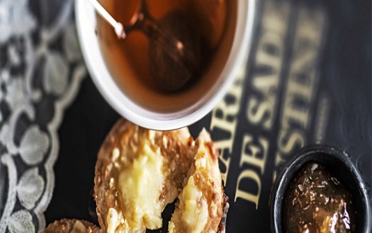](http://www.google.fi/url?sa=i&rct=j&q=&esrc=s&source=images&cd=&cad=rja&uact=8&ved=0CAcQjRxqFQoTCNXXiZqBhskCFQlkLAodpWMLjw&url=http://ruoka.fi/?uusimmat-jutut-sivu%3D2&psig=AFQjCNF2StnVEYgNkZ-RY28E9bTXQIy1eg&ust=1447250045968660)**n. Klo 11.15-12.30 Tammiston outlet -paratiisialue.   
Kohteet oman valinnan mukaan** * Lennol - ekologisia kodin tekstiilejä, suomalaisten huippusuunnittelijoiden suunnittelemina * Herkkuja Halvan tehtaanmyymälästä, Eurokankaan suurmyymälä, Nanson tehtaanmyymälä, Marimekon tehtaanmyymälä  
 **Klo 13.00 - 15.30 FORSMAN TEEKOULU JA POHJOISMAIDEN SUURIN TEEMYYMÄLÄ** Teekoulutuksessa tutustutaan laajasti monivivahteisiin teekulttuureihin, teen historiaan ja sen asemaan nykypäivänä sekä kerrotaan eri teelaaduista ja niiden terveysvaikutuksista. Osallistujat opastetaan erilaisiin tapoihin valmistaa hyvää haudutettua teetä ja kuinka saada enemmän irti tämän ihmeellisen juoman nauttimisesta.  
**Teekoulutus** - maistellaan teelaatuja eripuolilta maailmaa  
 - teen seuraksi sopiva makupalavalikoima suolaista ja makeaa  
 - ideoita teen käyttöön arjessa ja juhlassa  
- -10% alennus myymälässä tehdyistä ostoksista tilaisuuden yhteydessä  
 - kesto n. 2 h

**Klo 15.30 kotiin lähtö ja paluu Hämeenlinnaan n. klo 17.00  
Retken hinta on 50 €/hlö.** Hintaan sisältyy edestakainen kuljetus, aamiainen buffetpöydästä, Helsingin pitäjän opastuksen, Forsmanin teekoulun teenmaistajaiset suolaisen ja makean pikkupalan kera, 10 %:n alennuksen teeostoksista. **Ilmoittaudu mukaan heti** ja viimeistään elokuun 31.8. päivänä. Retken hinta maksetaan ennakkoon 5. 9. Maksuohjeet lähetetään ilmoittautuneilla. Huom! Retki toteutetaan, kun ilmoittautujia on vähintään 30.